数学には「分かりやすさ」より大切なことがある
「数学の二つの心」の著者 長岡亮介氏に聞く

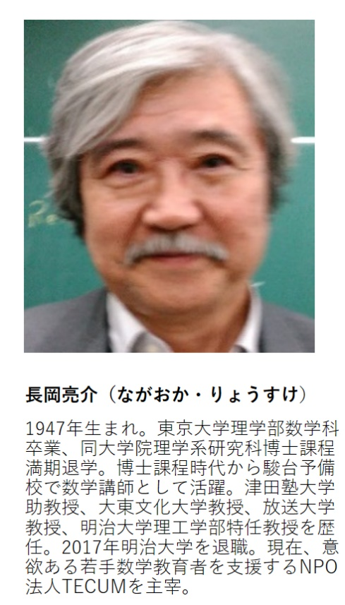
予備校のカリスマ講師として、大学教授として、また数々の著書を通して数学の魅力を伝え続けてきた長岡亮介氏が、新著『数学の二つの心』（日本評論社）を刊行した。
「二つの心」とは、問題を解く技術を学ぶ「表の心」と、その技術の基礎となる理論を理解する「裏の心」。本書では関数や確率などのテーマごとに「表の心」を熱血講義風に「分かりやすく」語り、「裏の心」は読者に難しく映ることを恐れず坦々と説く。解説に誘導されて分かった気持ちになる「表」とは対照的に、「裏」では定義や背景を確認し、立ち止まって考え、「苦闘」しながら読むことになる。
「基礎というのはそもそも、奥が深くて難しく、簡単に理解できるものではありません。でも基礎の理解を避けて解法だけ憶えていたら、使うべき解法が分からなかったときに立ち往生してしまいます。『数学が分かる』というのは、難しい問題の解法を憶えることではなく、基礎を自分の頭で理解して、応用できるようになることです。『表』のためには『裏』こそが重要です」と長岡氏は力を込める。

長岡氏の原点は、小学校５年生までを過ごした長野で、恩師の故藤田至先生から受けた教育にある。のびのびした環境の中で、数学の基礎を心に深く刻み込まれた。
小学６年生で横浜の進学指導に熱心な学校に転校した長岡少年は、公式をすらすらと暗唱しているクラスメートたちに圧倒される。自分ときたら「台形」や「鶴亀算」という言葉も知らない。分数については長野で教わっていたが、計算の仕方は分からない。
しかし、クラスで一番勉強のできる友人が「分数の掛け算では、分子どうし、分母どうしを掛けて分数を作ればいい」と教えてくれ、なるほどと感動する。そして「分数の割り算では割る分数の上下を逆にして掛ければいい」と教わった時には、「掛け算の規則からして、割り算のときに上下を逆にするのは当然だ」と納得したという。
「『割り算は掛け算の逆演算として定義されている』ということを厳密に理解していたわけではないのでしょうが、子どもなりに、掛け算と割り算の概念が自分の中に確立していました。藤田先生はそれだけじっくりと時間をかけて、基礎を伝えてくださっていたのだと思います」（長岡氏）
基礎ができていれば技術は後からついてくることを、長岡氏は自身の経験から確信している。そして ひとりでも多くの子どもに、そうした「基礎の威力」「基礎の魅力」を伝えたいと考える。

基礎を伝えるのは、問題を解く技術を分かりやすく教えることよりもはるかに難しく、教える側に深い知識と高い意識が要求される。数学教育に携わる者に研鑚の場を提供したいとの考えから、長岡氏は2017年夏、意欲ある数学教育者を支援するNPO法人TECUM（Think Enhanced Communication in the Universe of Mathematics）¹⁾を立ち上げた。数学教員、研究者、出版関係者らが中心となって準備会議を重ね、2018年度より活動を開始する。まずは機関誌の発行²⁾と研究会開催を通して情報交換をはかりながら、活動を拡大していく。

取材・撮影・文 梶浦真美

¹) TECUM http://www.tecum.world/
²) 賛助会員向け広報機関誌「TECUM Letter」の創刊準備号は下記から閲覧できるhttp://www.tecum.world/ForPublic/TECUMletter000.pdf

